PRESSEMITTEILUNG

Der „Dornstetter Treff“ – der Stammtisch im Wohnzimmer
Gemeinschaft lebt vom Miteinander

Dornstetten I November 2026
Die eigene Stadt und die Mitbürger in zwangloser Runde und aus neuem Blickwinkel kennenlernen – das ist die Grundidee des „Dornstetter Treffs“. Bereits zum dritten Mal findet der Dornstetter Treff als Stammtisch im „Wohnzimmer“ statt.

„Wir möchten diese Plattform nutzen, in der sich die Menschen in Dornstetten besser kennenlernen und mehr über ihre Stadt erfahren können“, erklärt das Bürgerteam. Zu diesem gehören Ilona Costantino, Ronny Rinck, Andreas Ammer, Daniela Haas und Annette Söllner. Sie alle sind Gründungsmitglieder des Bürgerfests „Dornstetter Treff“ und haben im Laufe der Jahre bemerkt: Ein mehrjähriger Rhythmus ist ein zu großer Zeitabstand.
„Wir möchten Neubürger gerne früher abholen und alteingesessene Dornstetter freuen sich sowieso, wenn man regelmäßiger zusammenkommt“, weiß das Team aus Rückmeldungen.

Der „Dornstetter Treff“ wird deshalb jetzt auch einmal im Quartal im Stil eines Stammtisches angeboten. Der nächste findet am Mittwoch, 18. November ab 19 Uhr im Café Wohnzimmer statt.

Stammtisch für Neubürger und Alteingesessene
Hierzu sind alle Menschen aus Dornstetten eingeladen – egal, ob hier geboren oder gestern erst hergezogen. Zeit zum Schwätzen und Kennenlernen ist beim „Dornstetter Treff“ vorgesehen, aber natürlich nicht nur das.
„Wir sind der Überzeugung, dass Gemeinschaft unter den Bürgern, direkter Austausch und persönliche Verbindung für ein gesundes, starkes Miteinander immens wichtig sind“, erklärt das Team. Dieses möchte auch Neubürgern die Möglichkeit geben, schnell in die große Gemeinschaft von Dornstetten und seinen Stadtteilen aufgenommen zu werden. „Dieses Angebot soll nicht nur alle paar Jahre bestehen.“
Aus den vergangenen beiden Stammtischen konnten bereits zahlreiche Ideen in die Tat umgesetzt werden. Auch beim kommenden Termin wird Bürgermeister Bernhard Haas wieder anwesend sein und für Fragen zur aktuellen Stadtentwicklung zur Verfügung stehen.

Nächster Termin
Das nächste „Dornstetter Treffen“ findet am 24. Februar um 19:00 Uhr im Café Wohnzimmer statt.

2.134 Zeichen
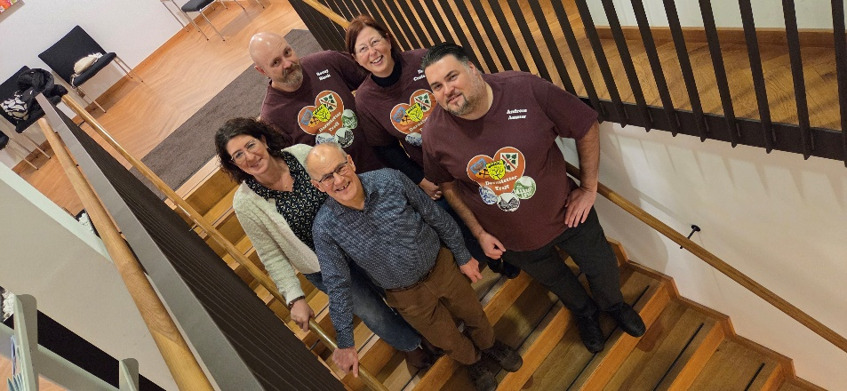
Foto: Tina Eberhardt, Aprinum
Das Team des „Dornstetter Treffs“ freut sich über zahlreiche Teilnehmer.

Pressekontakt
Tourist-Information/Kulturamt | Lena Schremp
Marktplatz 1+2 | 72280 Dornstetten
Telefon 07443/9620-30 | Telefax 07443/9620-99
E-Mail: info@dornstetten.de | Web www.dornstetten.de

